1. 确定需要添加表格的地方（肿瘤或者基因）

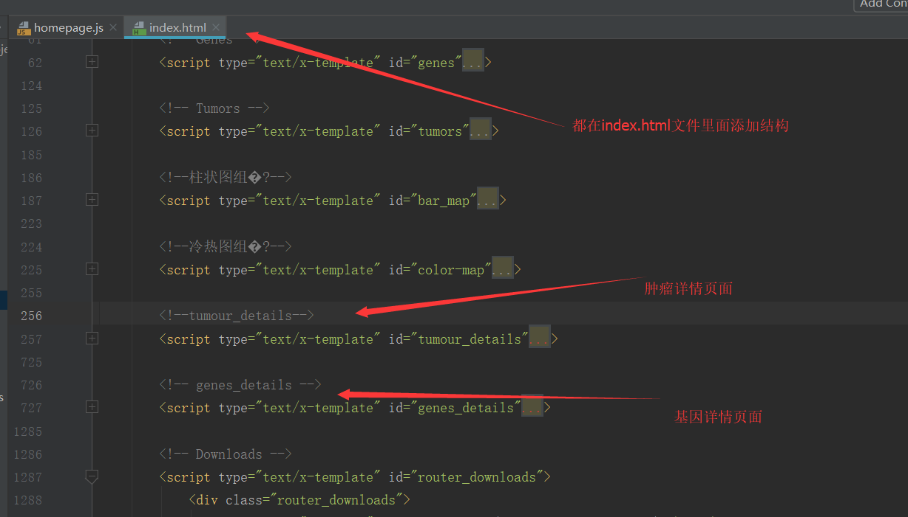

1. 添加一个导航栏（里面的index往下累加，现在是index=”5”）

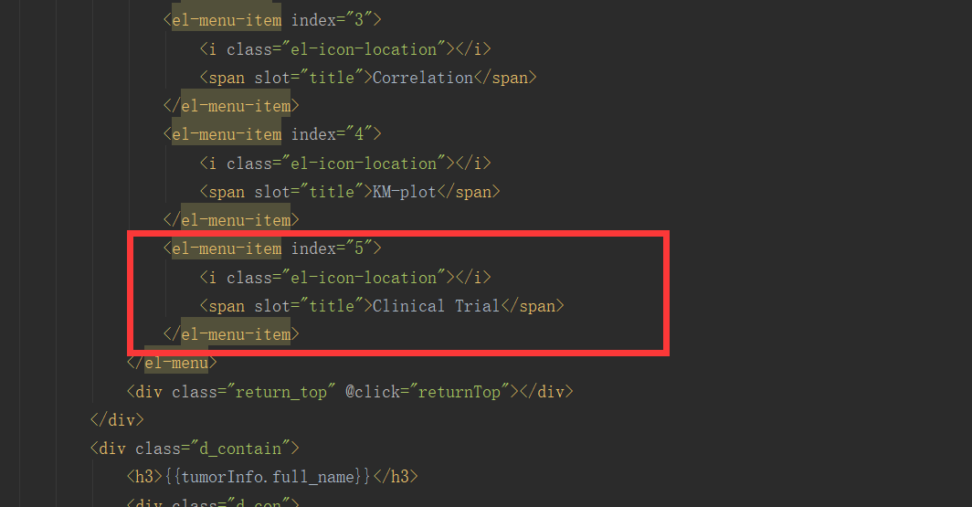

1. 相对应的内容tab也得加一块

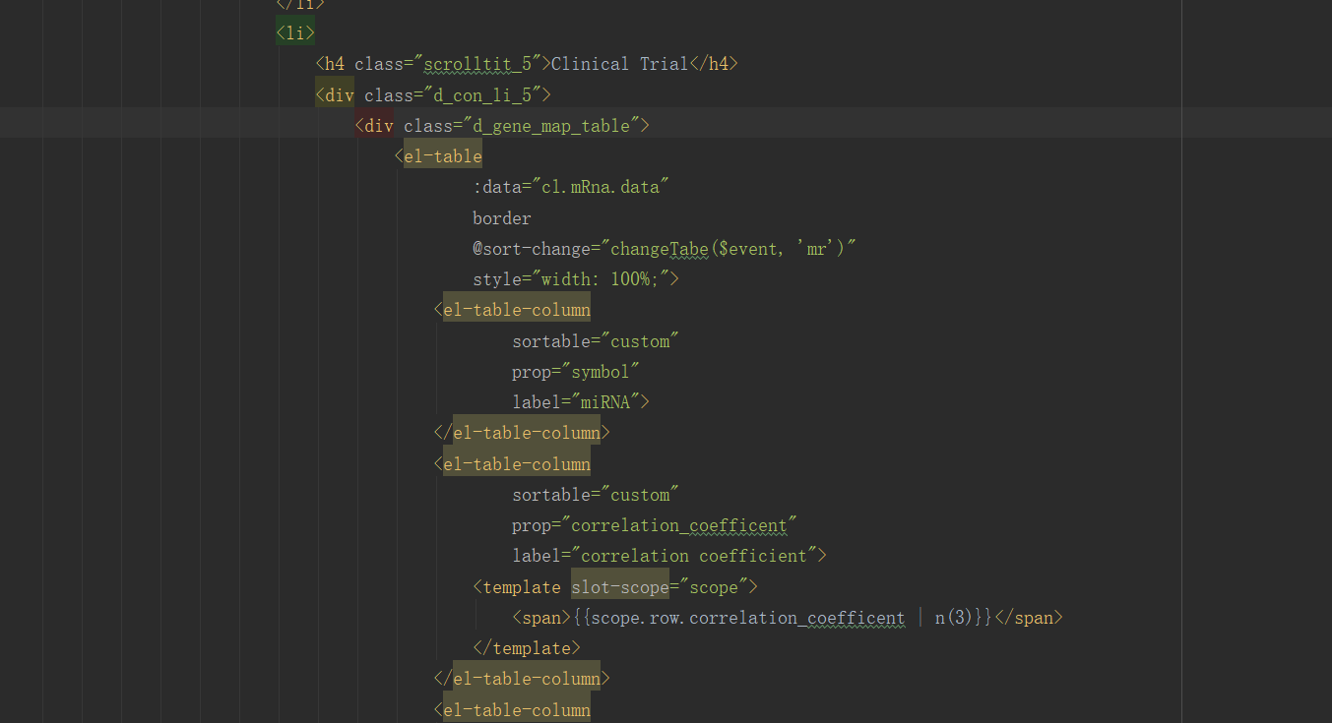

1. 找到模块对应的js，获取数据

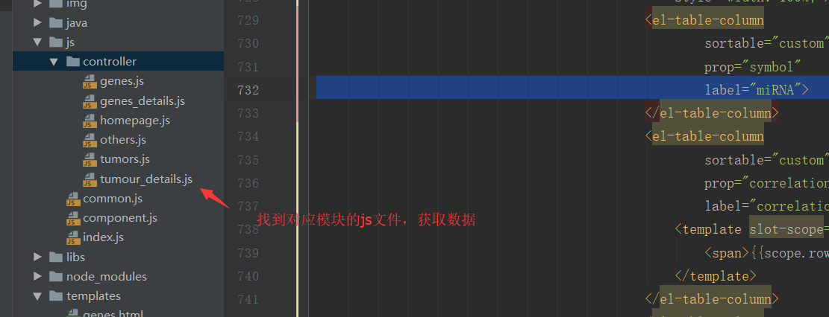

1. 在js文件的data对象里面添加数据容器

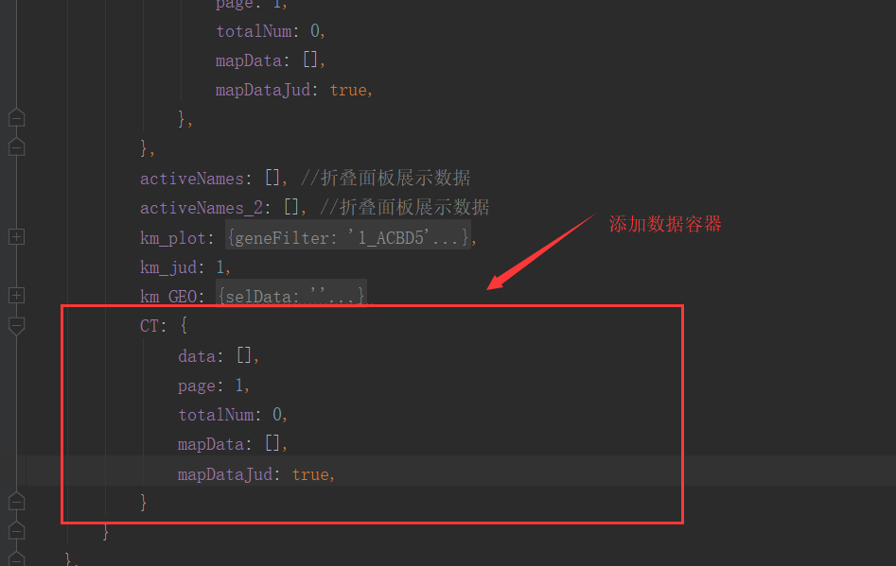

1. 添加获取数据方法

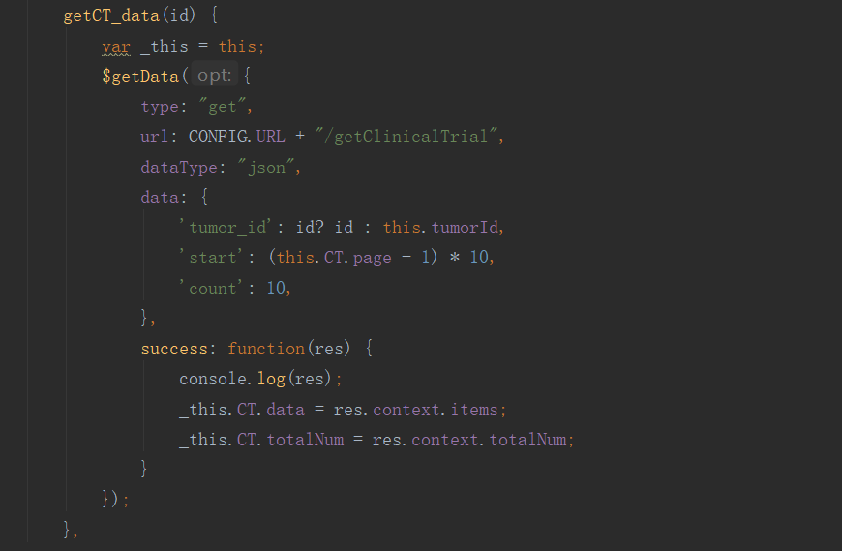

1. 在mounted函数中调用

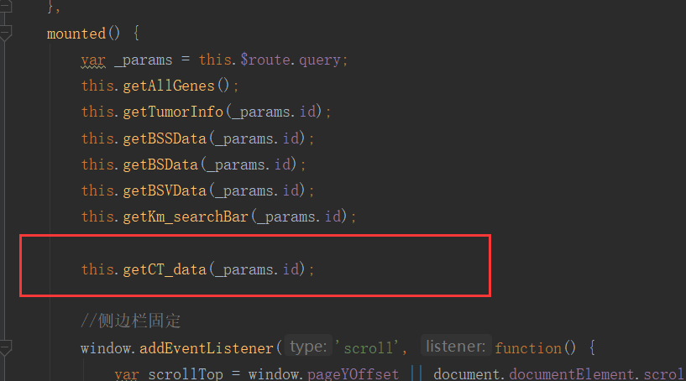

1. 添加分页控制方法

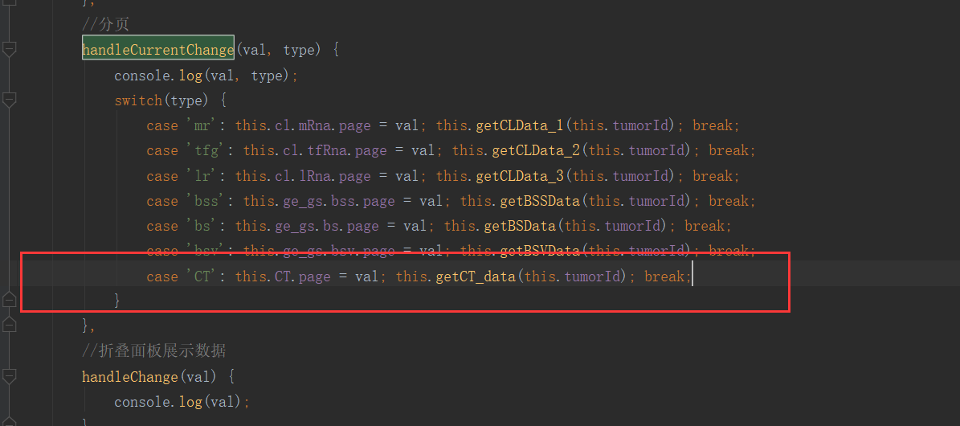

1. 根据接口返回数据添加table中列的字段

